2023年吉林省
二级保健对象
健康体检手册
吉林省肿瘤医院健康体检中心

吉林省肿瘤医院健康体检中心简介
吉林省肿瘤医院是省内唯一一家专业预防与治疗肿瘤疾病的专科三级甲等专科医院；健康体检中心独立设置于吉林省肿瘤医院高新院区门诊楼，中心面积两千余平方米，是省内最权威、最专业、最有影响力的肿瘤风险筛查中心；是集特需门诊、健康体检、防癌体检、基因筛查、会诊中心为一体的健康体检中心。
本健康体检中心依托吉林省肿瘤医院，吉林省癌症中心、吉林省肿瘤防办强大的医学背景，配套设施完善，设有独立的体检诊室和64排低剂量螺旋CT、大平板DR机、数字乳腺X线摄影系统、美国GE骨密度检测仪、胃镜、肠镜、智能采血系统等高精尖设备，“一站式”完成所有的体检项目。体检面向社会健康人群、高危人群，开展防癌体检、健康体检、肿瘤预防保健计划、跟踪随访等医疗服务。精心设置了各种个性化防癌体检套餐、健康体检套餐、特色套餐、单病种筛查套餐等，由经验丰富的专家团队提供诊疗服务。体检中心还配有安静的休息区、环境优雅的餐厅，让体检者畅享人性化、无障碍的贴心服务。
环境优质化： 中心位于吉林省肿瘤医院高新院区门诊楼东侧，占地千余平方米，体检场地独立环境温馨，实现了体检健康人群与医院就医病人的分流 。检查设备用于健康人群，避免与患者共同引起交叉感染，能满足省内外各类体检人群全方位健康体检业务的需求。

品质专业化： 本中心拥有先进的精密医疗仪器设备，以吉林省肿瘤医院优秀的医疗专家团队和雄厚的技术力量为依托，集各科资深专家对体检结论进行会诊及健康指导建议，以确保体检质量。

流程便捷化：各种临床检查、化验、CT、DR、钼靶等检查均可在中心完成，设有专用体检区和诊疗区，提供休息场所、饮水和体检早餐，并有专业人士为您指导体检、就医流程，解答疑问。
服务个性化：体检中心除了健康体检以外，还为各类高危风险人群进行专业的预防性肿瘤筛查，为VIP量身定制个人健康体检服务。检查可在中心独立区域完成，并有专业人员为您解说体检各项流程。特殊检查由专人陪同，同时提供休息场所、早餐等。对团体单位可上门进行健康讲座和健康指导，参与单位健康促进活动。绿色通道：提供全程服务，需要住院治疗者提供绿色通道优先入院。

信息网络化：全部流程实行网络化管理，您可关注微信公众号了解体检中心相关信息和网上预约。依托先进的体检软件，本中心尊重客户隐私，保守客户体检资料秘密。

吉林省肿瘤医院高新院区健康体检中心，将为您提供全省最好的肿瘤等重大疾病的早期筛查服务。为您和您的家人健康保驾护航！

高新院区健康体检中心设备介绍
美国GE进口64排螺旋CT：采集图像分辨率达亚毫米，克服了以往CT非横断面观察时存在阶梯感及细微结构不清的缺点。独有的低剂量高危人群肿瘤筛查，早期发现微小病灶。特点：扫描时间短；图像清晰；定位定性诊断准确；病变显示直观，辐射剂量进一步降低，造影剂用量少。

美国GE进口X线骨密度检测仪：检测人体骨骼矿物质密度。健康女性50-55岁以上，处在绝经期激素水平发生变化容易骨质疏松；减肥人群可以检测体脂率。
美国GE进口数字乳腺X线摄影系统：更清晰的观察出乳腺微小钙化灶、腺体密度异常、结构紊乱，诊断乳腺疾病的首选，简便无创，可检查出医生触摸不到的肿块。特点：检查时间短流程快，质量高，对比性佳。

专业的妇科检查诊室

飞利浦公司先进的彩色多普勒超声
海德威公司幽门螺旋杆菌检测仪
索尼公司胃肠镜

吉林省肿瘤医院健康体检服务
为确保体检质量，吉林省肿瘤医院健康体检中心体检实行预约服务，体检专家可提供进行一对一咨询设计个性化体检方案，或自选体检套餐及项目。体检时间为周一至周五早8：00-11：30。
地址：长春市高新区锦湖大路1066号
体检中心位置：吉林省肿瘤医院（高新院区）门诊楼东侧一楼
乘车路线： 164路、高新四号线 移动生产中心站下车
205路 超越大街站下车
预约电话：0431-80596536 0431-80596534
微信公众号：吉林省肿瘤医院高新健康体检中心
联系人：马丽霞 13578670958
刘彦玲 13500891447

体检注意事项
※体检须知※
1.体检前一天晚八点开始禁食，体检当日禁食禁水，需提前拨打电话8059-6536进行体检预约，如检测血脂项目要前三天禁摄入高脂肪类食物，饮食清淡，48小时内不要剧烈运动。
2.糖尿病、高血压、心脏病、脑血管疾病等慢性博长期服药患者体检前避免服药，否则影响检查结果，请您随身携带药物及含糖食物，以备不时之需。
3.采血后请按压3分钟，不要用采血侧手提重物，当日不要洗澡。
4.体检当天请着装宽松简便，勿穿紧身衣，女士勿穿连裤袜。做放射线检查时，勿穿带有金属或亮片配饰的衣物，勿佩戴首饰。
5.妇科检查请避开生理期，孕妇及备孕人群请勿做放射线检查。
6.做盆腔、膀胱、前列腺彩超前需憋尿至膀胱充盈，彩超检查结束后留取尿液样本并放置于卫生间试管架上。
7.请勿携带贵重物品以免丢失，造成不必要的损失。
吉林省肿瘤医院健康体检中心收费价目表
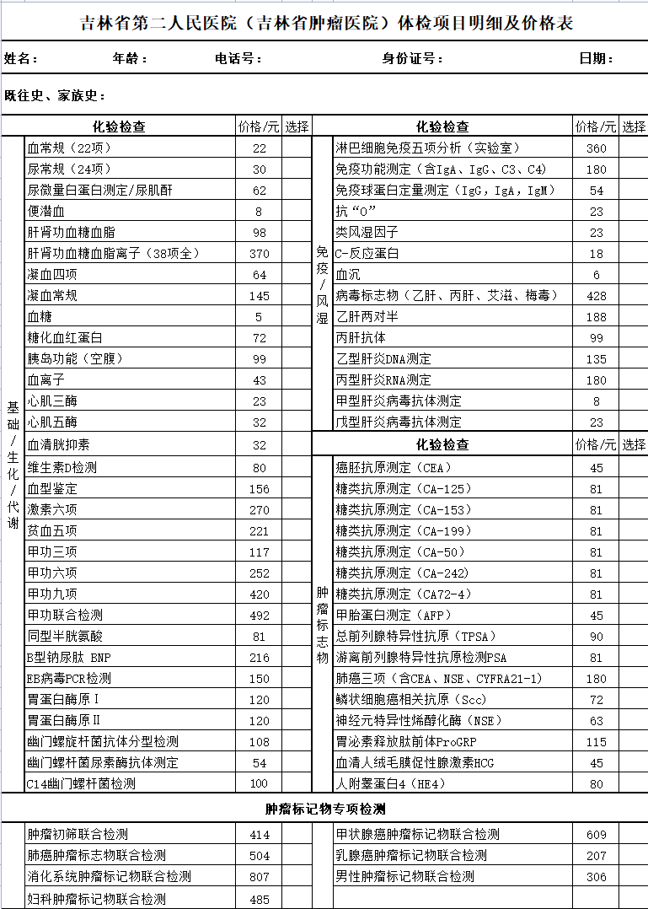
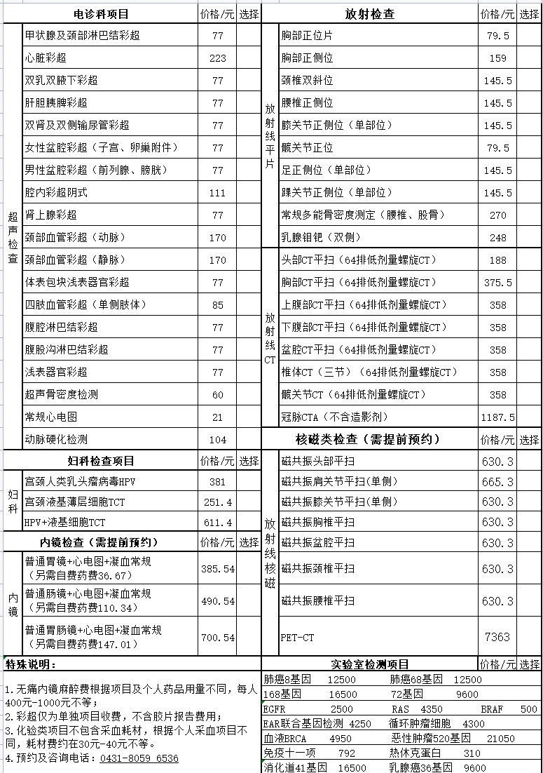

一、制定个性化体检方案
根据受检者一般情况、既往史、个人史、生活习惯、感染史、遗传史及家族恶性肿瘤史等建立健康档案，评估某种疾病的高危因素，进行个性化的体检方案的制定。

- 免费进行高危因素评估
根据家族史、既往史、生活习惯、工作环境等多角度综合评估是否存在肿瘤高风险因素（5个癌种：肝癌、胃癌、肠癌、肺癌、乳腺癌，如评估结果为某癌种高危因素，45岁以上可以免费进行相关项目检查）。

